Жемісқан Ардақ
«А.С.Пушкин атындағы орта мектебі» КММ
биология пәнінің мұғалімі,
ШҚО Ұлан ауданы Сағыр ауылы
E-mail: zhemiskan.ardak_89@mail.ru

Сағыр өзенінің жағалауында кездесетін ағаш өсімдіктерін биология сабақтарында қолану
Оқушылардың биология пәніне қызығушылығын арттыруда жергілікті, бала күндерінен таныс өсімдіктердің мысалында сабақтарды жүргізу үлкен нәтиже берері хақ.
Мектеп бағдарламасында 6-сынып оқушыларына өсімдіктің мүшелерінің құрылысын оқыту барысында, 9-11-сыныптарда экологиялық сұрақтарды қарыстыру барысында Сағыр өзенінің өсімдіктері туралы пайдаланып, биология пәніне қызығушылығы бар оқушылырмен «Жергілікті жер өсімдіктері және тұрмыстағы орны» атты үйірме жүргізуге болады.
Сағыр өзені Қалбатау жотасының етегінде, оңтүстігін - Майтбас өзенінің аңғары және Сарыжон тауының солтүстік беткейі бойындағы шатқалдың Шөже өзенінің аңғары бойы аралығымен, шығысында Коржынбай тауы мен Алдай шатқалы, батысында Айыртас шоқысының арасында орналасқан[5]. Басталар жері Қалбатау жотасының етектеріндегі қар суы және бұлақтардан қалыптасқан, 8 км созылып барып Ұранхай өзеніне құяды. Сағыр өзенінің бойында Шығыс Қазақстан облысы Ұлан ауданы Аблакет округына қарасты Сағыр ауылы орналасқан. Координаты 49°42′59″ с. ш. 82°39′54″ б.е. Уақыт белдеуі UTC+6 (Сурет 1).
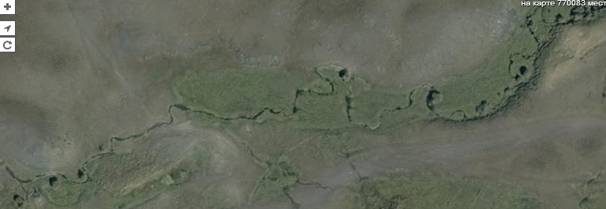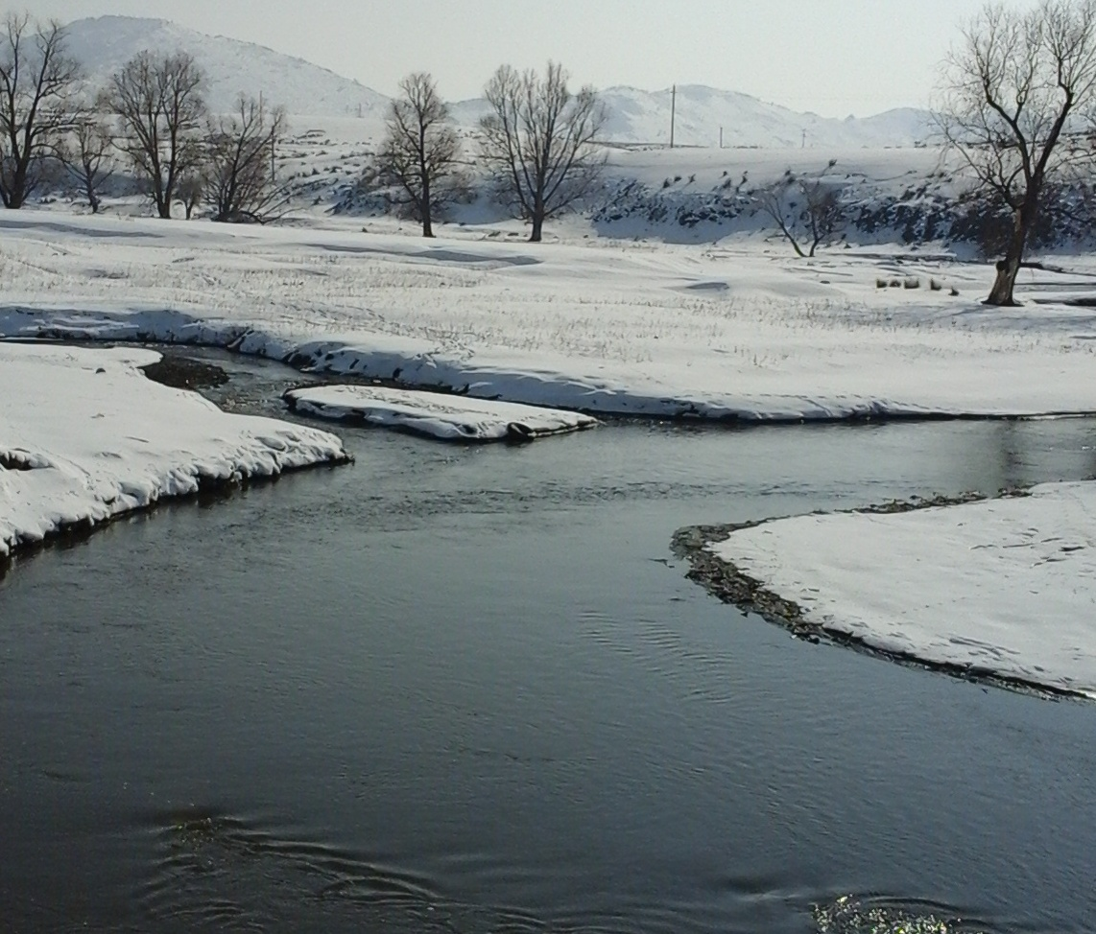
Сурет 1 Сағыр өзенінің аңғары және Ұранхай өзеніне қосылған тұсы
Сағыр өзені көктемде қар суымен қоректенетіндіктен арнасынан асып жатса, жаздың ортасында судың мөлшері азаяды. Сағыр өзеніне Ұранхайға жеткенше бірнеше кіші-гірім бұлақтар қосылады. Жергілікті халық Сағырдың суын ішуге, бау-бақшаға, жағасындағы өсімдіктерін тұрмыс-тіршілігіне қолданады.
Осыған байланысты өсімдіктердің құрылыс ерекшеліктеріне сәйкес қазақ халқының тарихында қалыптасқан үй бұйымдары мен тұтыну заттарын саралау қазіргі кезеңде ататегінің тарихын жадында ұстау үшін өзекті маңызы зор мәселелердің бірі болып табылады.
Ата-бабаларымыз ағаштың түрін, жай-күйін өте жақсы білген. Өсімдіктен әр-түрлі бұйымдарды жасау барысында өсімдіктердің құрылыс ерекшеліктеріне үлкен мән берілген. Сондықтан, ыдыс-аяқты көбінесе жарақат меристемасы ағаштың безінен, қатты жерінен жасап отырған. Ағаш ыдыс жарылып кетпеуі үшін оны майлап, май сіңіру керек. Сонда оның ішіне су сіңбейді. Екінші әдіс-оны құрсаулау. Күбінің, үлкен шара ыдыстың сыртын темірмен құрсаулап тастайды. Бұл да жарылып кетпеуден сақтайды және ыдыстың сырты, түбі әр затқа соғылып мүжіліп кетпесін дегеннен туған. Ағаш ұсталарының өздерінің арнайы құрал-сайманы бар. Олар ағаш шабатын шот, қашаудың түр-түрі, ыңғыру, үскі секілді құралдар. Бұрынғы уақытта ағашты иіу, жұмсартудың әртүрлі тәсілдері болған. Ертеде ағашты малдың қиымен араластырып, су құйып жерге көміп тастайды екен. Сол кезде ол қызады да, белгілі бір күйге жеткенде ағаш жұмсарады. Дәл осы сәтте қазып алып, тезге салып, өзіне қажетті қалыпқа иіп жасап алады. Міне, осындай әдіс-тәсілдердің арқасында бүгінгі күні адам баласының ойы жетпейтін дүниелерді жарыққа шығарып отырған.
Қазақтың ұлттық қолөнерінде өсімдік кең қолданылып, ағаштан көптеген заттар жасалады. Балташылар, ағаш ұсталары, ершілер қайыңды, үйеңкіні, үйшілер ағаш ойып, еден төсеп, арба, шана, жақтау, қақпа, тіреу сияқты ірі заттарды істейді. Ағаш ұстасы үстел, шкаф, оюшылар оны жонып күйдіреді де оюлап өрнектейді. Шыбық өрушілер, тоқушылар қамыстан, шиден қорап, шыпта, өре, орындық, шарбақ сияқты заттарды өреді. Бұл жұмысқа бұтақсыз, оқырасы жоқ таза ағаш таңдап алынады.
Ағаш шеберлері балта, пышақ, үстірік (сүргі), бұрғы, ағаш түрпісі, тез, қысқы, үскі, қашау сияқты аспаптарды пайдаланады. Бұлардан басқа түрлі өлшеуіш пен үлгі, біз, қырғы, желім, бояу сияқты құралдары да болады.
Ағаштан бұйым жасайтын шеберлер: емен (Quercus), қайың (Betuiaceae), самырсын, үйеңкі (Acer), қызыл қарағай, шынар, қара ағаш (Ulmus), ырғай (Sambucus), шырғай, тасжарған (Saxіfrada), мойыл (Padus), қайыңның түбірі (безі), жөке ағашы (Tília), тал (salix), арша (Junіperu), жаңғақ ағашы, май қарағай сияқтыларды пайдаланатындығы қазақ халқының ежелден-ақ өсімдіктің сырына үңіліп, олардың қасиетін зерттей білгендігінің куәсі. Өсімдіктің әр қасиетіне сәйкес пайдалана білген. Бұлардың бірі қатты, бірі жонуға оңай, жылтыр, ал кейбіреуі жарылмайтын, қаңсымайтын болса, енді кейбіреуі иілгіш, жеңіл, су сіңбейтін, бірақ бояу сіңгіш, желім ұстағыш болады[1].
Сағыр өзенінің ағаш өсімдіктерін зерттеу барысында атадан мұра болып келе жатқан қолөнерін ұрпаққа жеткізетін көнекөз қариялардың тәжірибесі мен Сағыр ауылының тұрғындарының тіршілігіне сараптама жүргіздік. Тұрмыста қолданылатын өсімдіктердің биологиялық және құрылыс ерекшеліктері негізге алынғанын сараптама көрсетеді. Осы орайда, Сағыр өзенінің ағаш өсімдіктерінің ерекшеліктеріне байланысты қолдану жолдары мен биологиясын зерттеуді мақсат еттік.
Сағыр өзеннің жағалауында ағаш тектес өсімдіктерден 4 тұқымдастың 6 туысының 8 өкілдері өседі [2].
1. Талдар тұқымдасы (Ивовые – Salicaceae virb.)
Тал туысы ( ива – Salix L.)
1) Ақ тал ( И. белая – S.alba L.)
2) Жіңішке тал ( И. Джунгарская – S. Songarica Anderss L.)
Терек туысы (Тополь – Popuius L)
2. Қайыңдар тұқымдасы (березовые –Betulaceae Agardh.)
1) Қайыңдар туысы ( Береза - Betula L.)
3. Қарағаш тұқымдасы ( Ильмовые – Ulmaceae Mirb.)
1) Жылтыр қарағаш ( Вяз гла́дкий - Ú.laévis.)
4. Раушангүлділер тұқымдасы ( Розоцветные – Rosaceae Juss.)
Алма туысы (Яблоня – Malus Mill L.)
- Алма (Я. Сиверса – M. Sieversii.)
Тобылғы туысы ( Таволга – Spilaea L)
1) Үшсала тобылғы (Т.Трохлопастная – S. Trilobata L.)
Жергілікті халық аталмыш түрлерді тұрмыс-тіршілігінде ерекшелігі мен қасиетіне қарай қолданып білген, Демек ерте кезден бастап ағаш тектес өсімдіктер қасиеттері мен ерекшелігін зерттей білеген. Оқушыларға жергілікті жердің ағаш тектес өсімдіктерінің ерекшелігі мен қасиеттерін биология сабағында зертханалық мен практикалық жұмыста қолдануға болады.

ӘДЕБИЕТТЕР ТІЗІМІ

- Арыстанғалиев.С.А. Қазақстан өсімдіктері Алматы -1997
- Иллюстрированный определитель растений Казахстана. 2 том- Алма-Ата: «Наука»-1972.- 557с.
- Серебряков И.Г. Экологическая морфология растений. М.,1957
- Қазақ энциклопедиясы, 7 – том
- ulan.vko.gov.kz

